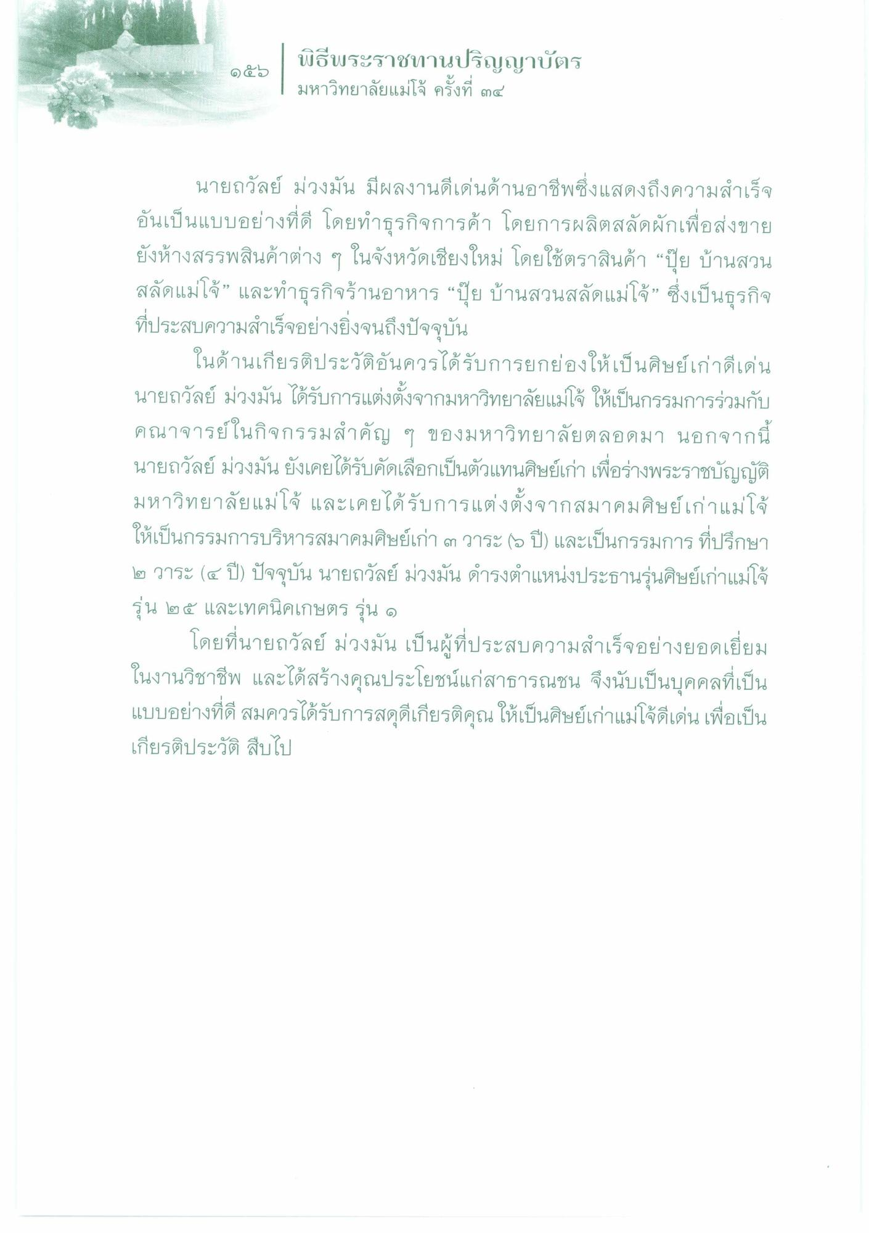
พิธีพระราชทานปริญญาบัตร มหาวิทยาลัยแม่โจ้ ครั้งที่ ๓๔
นายถวัลย์ ม่วงมัน มีผลงานดีเด่นด้านอาชีพซึ่งแสดงถึงความสําเร็จ อันเป็นแบบอย่างที่ดี โดยทําธุรกิจการค้า โดยการผลิตสลัดผักเพื่อส่งขาย ยังห้างสรรพสินค้าต่าง ๆ ในจังหวัดเชียงใหม่ โดยใช้ตราสินค้า “ปุ๋ย บ้านสวน สลัดแม่โจ้” และทําธุรกิจร้านอาหาร “ปุ๋ย บ้านสวนสลัดแม่โจ้” ซึ่งเป็นธุรกิจ ที่ประสบความสําเร็จอย่างยิ่งจนถึงปัจจุบัน
ในด้านเกียรติประวัติอันควรได้รับการยกย่องให้เป็นศิษย์เก่าดีเด่น นายถวัลย์ ม่วงมัน ได้รับการแต่งตั้งจากมหาวิทยาลัยแม่โจ้ ให้เป็นกรรมการร่วมกับ คณาจารย์ในกิจกรรมสําคัญ ๆ ของมหาวิทยาลัยตลอดมา นอกจากนี้ นายถวัลย์ ม่วงมันยังเคยได้รับคัดเลือกเป็นตัวแทนศิษย์เก่า เพื่อร่างพระราชบัญญัติ มหาวิทยาลัยแม่โจ้ และเคยได้รับการแต่งตั้งจากสมาคมศิษย์เก่าแม่โจ้ ให้เป็นกรรมการบริหารสมาคมศิษย์เก่า ๓ วาระ (๖ ปี) และเป็นกรรมการที่ปรึกษา ๒ วาระ (๔ ปี) ปัจจุบัน นายถวัลย์ ม่วงมัน ดํารงตําแหน่งประธานรุ่นศิษย์เก่าแม่โจ้ รุ่น ๒๕ และเทคนิคเกษตร รุ่น ๑
โดยที่นายถวัลย์ ม่วงมัน เป็นผู้ที่ประสบความสําเร็จอย่างยอดเยี่ยม ในงานวิชาชีพ และได้สร้างคุณประโยชน์แก่สาธารณชน จึงนับเป็นบุคคลที่เป็น แบบอย่างที่ดี สมควรได้รับการสดุดีเกียรติคุณ ให้เป็นศิษย์เก่าแม่ใจดีเด่น เพื่อเป็น เกียรติประวัติ สืบไป
ܙܘܩ

